**Лабораторна робота № 6  
Розробка прототипу інтерфейсу користувача**

Виконав студент групи **КН-19-2 Ільченко Дмитро**

**Мета роботи:** навчитися розробляти графічний інтерфейс користувача.

**Хід виконання роботи**

1. Вивчити теоретичні відомості.

2. Розробити і реалізувати прототип інтерфейсу користувача для додатка.

3. Описати сценарій роботи інтерфейсу.

4. Зробити висновки по роботі

Інтерфейс додатку було реалізовано завдяки HTML5, SCSS та динамічному малюванню Typescript.

1. Крок №1 – Реєстрація нового користувача/ вхід вже існуючого користувача

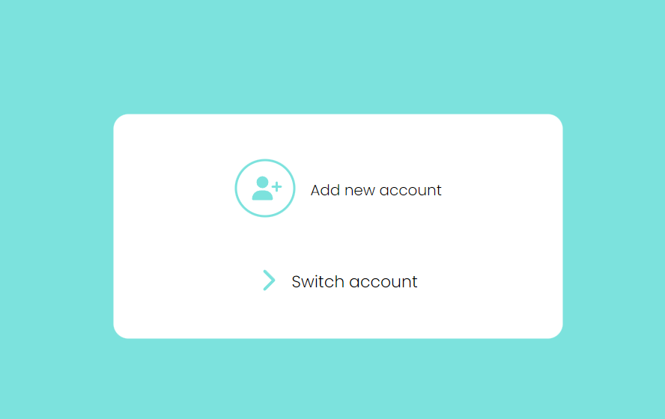

Рис.1 – Вікно реєстрації або вибору користувача.

Кнопка «Add new account» – дає доступ до форми реєстрації.  
Кнопка «Switch account» – дає список всіх існуючий користувачів (акаунтів).

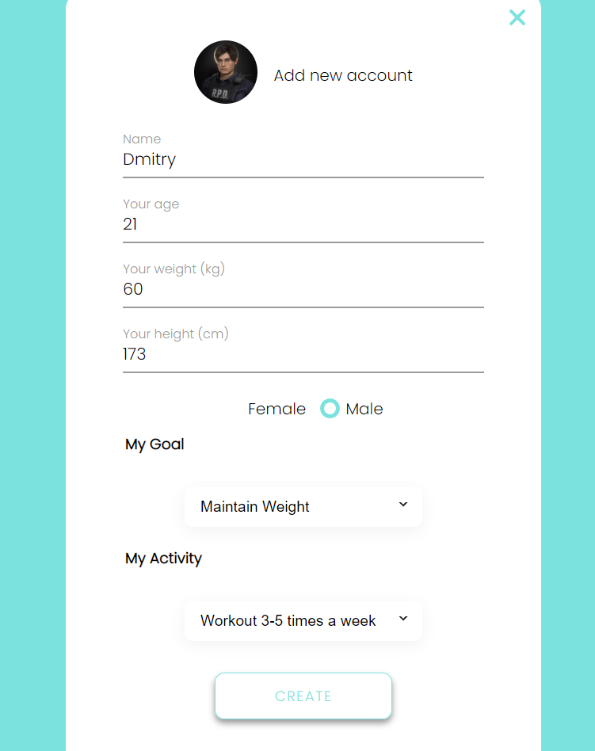

Рис.2 – Форма реєстрації нового користувача.

Користувач повинен внести наступну інформацію у форму:

* аватар (за бажанням)
* Ім’я
* Вік
* Вага
* Ріст
* Стать
* Ваша мета (схуднути, підтримувати або набрати вагу)
* Ваша фізична активність

У даній частині були використані наступні HTML-теги: img(блок для зображення), div(блочний контейнер), span(контейнер), input(text,checkbox), button.

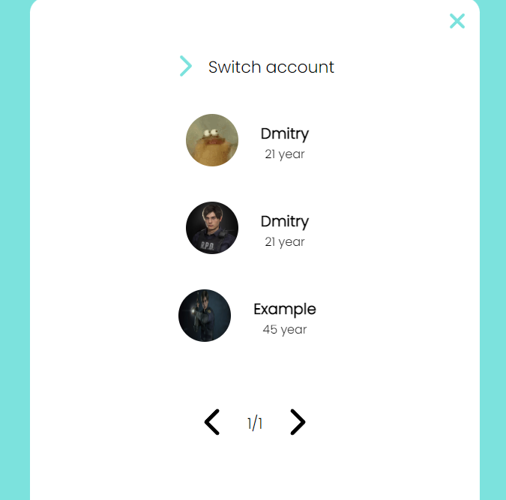

Рис.3 – Список зареєстрованих користувачів.

Користувач може обрати одного з користувачів, щоб зайти до свого акаунту.  
В даному блоку було використані наступні HTML-теги: img(блок для зображення), div(блочний контейнер), span(контейнер), button.

1. Крок№2 – Після того, як ми успішно зареєструвались або увійшли до акаунту ми потрапляємо на головному сторінку. Головна сторінка або сторінка «Home» – перша з чотирьох сторінок додатку. Завдяки зручному TabControl, що розташований у внизу вікна ми можемо переходити зі сторінки на сторінку. (Також можна використовувати slide–рух)

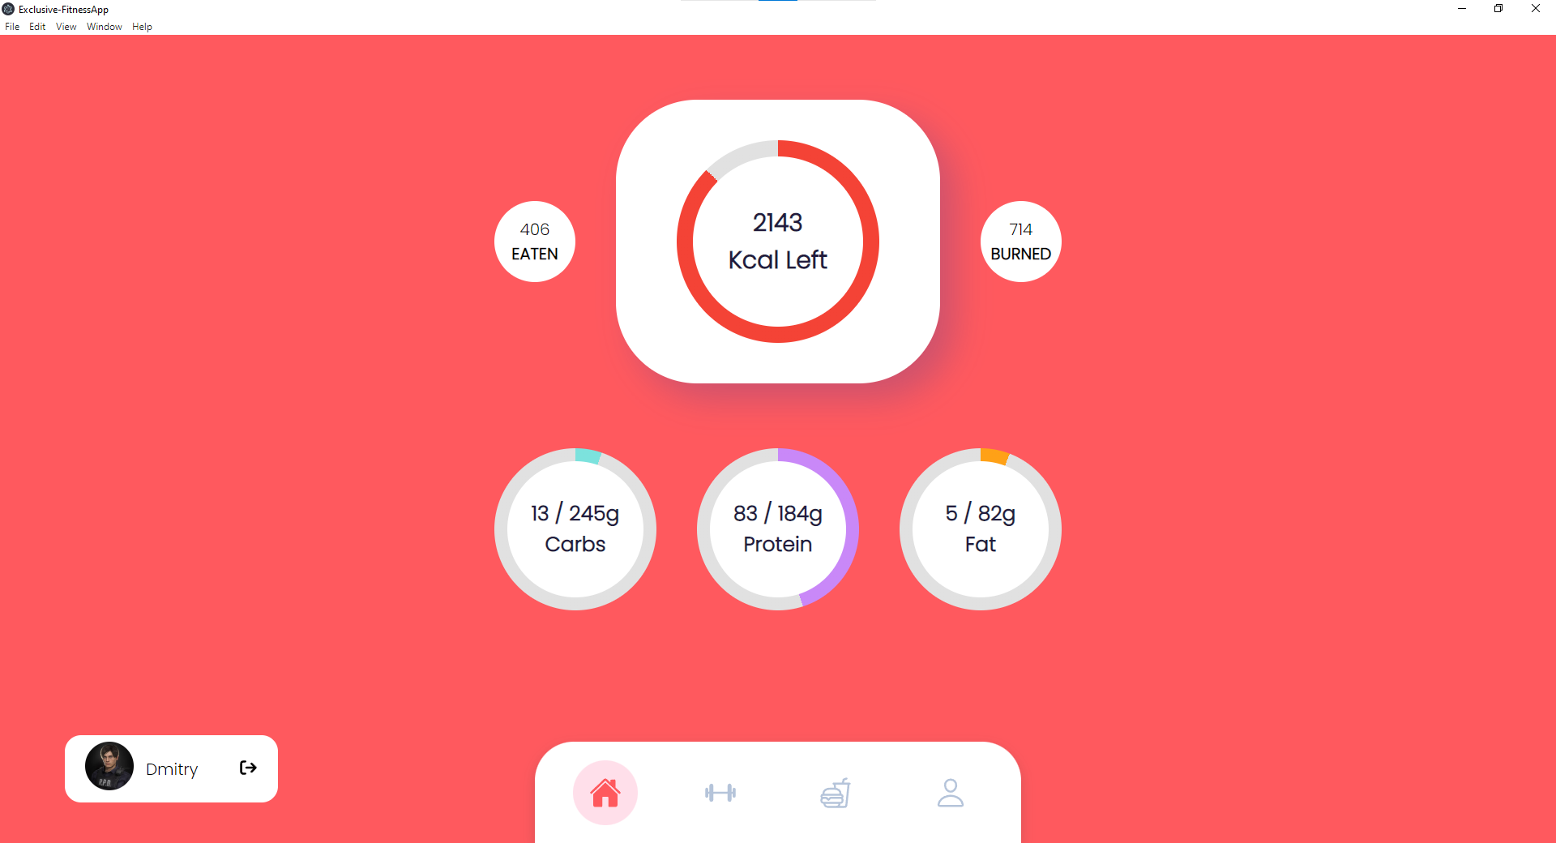

Рис.4 – Сторінка «Home».

На даній сторінці, ми можемо проаналізувати скільки сьогодні з’їв або спалив калорій даний користувач. Головний circle progressbar показує скільки калорій необхідно спалити або набрати. Три маленькі показують кількість вуглеводів, білків та жирів.

В даному блоку було використані наступні HTML-теги: div(блочний контейнер).

1. 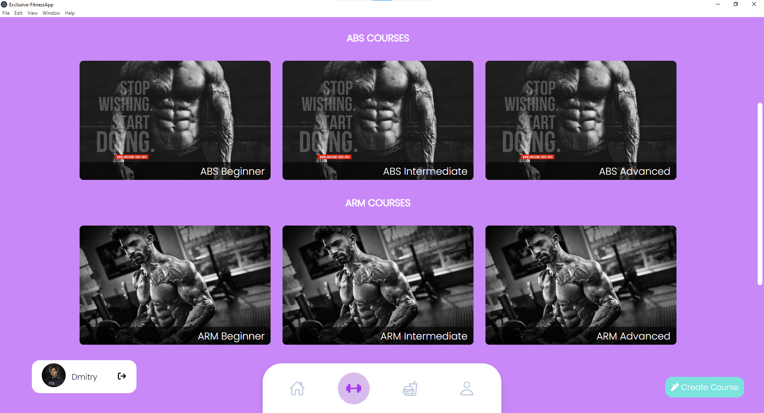 Наступна сторінка – Training Page або сторінка тренувань(курсів).

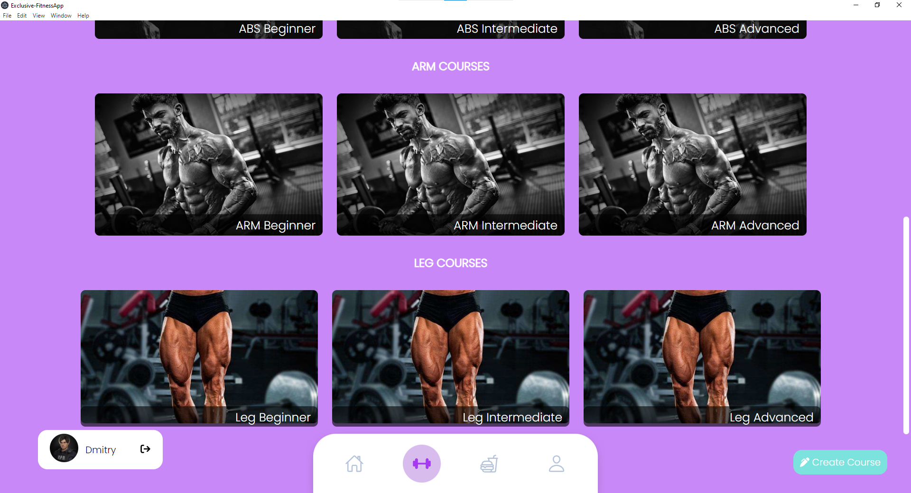Рис.4.1 – Сторінка «Training».

Рис.4.2 – Сторінка «Training».

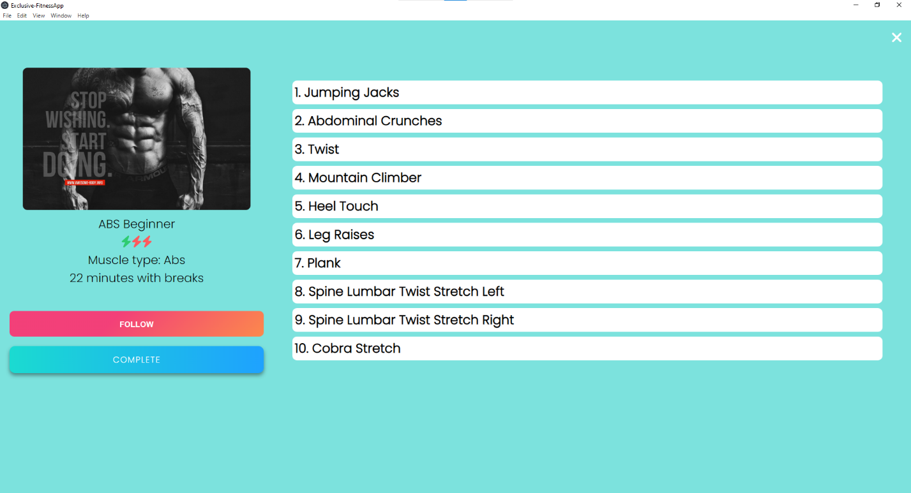На даній сторінці, ми можемо зайти в будь-який курс тренувань та подивитися його детальну інформацію (рівень курсу, час виконання, список вправ, а також детальний опис кожної вправи та за наявності інтернет з'єднання відео-урок. В нас є дві дії – підписатися або пройти курс.

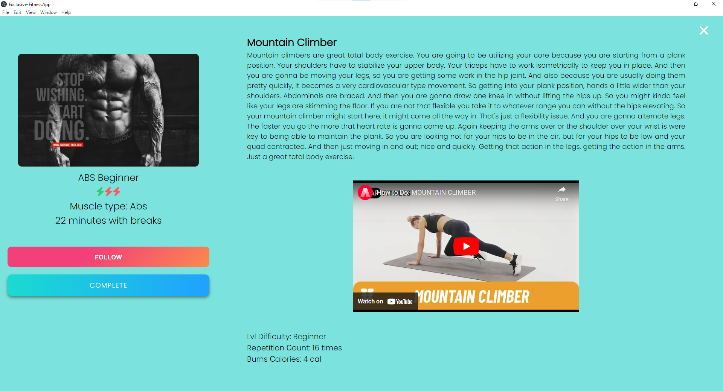Рис.4.3 – Детальний опис обраного курсу тренувань

Рис.4.3 – Детальний опис конкретної вправи

У кожного користувача є можливість створювати, змінювати та видаляти свої курси тренувань.

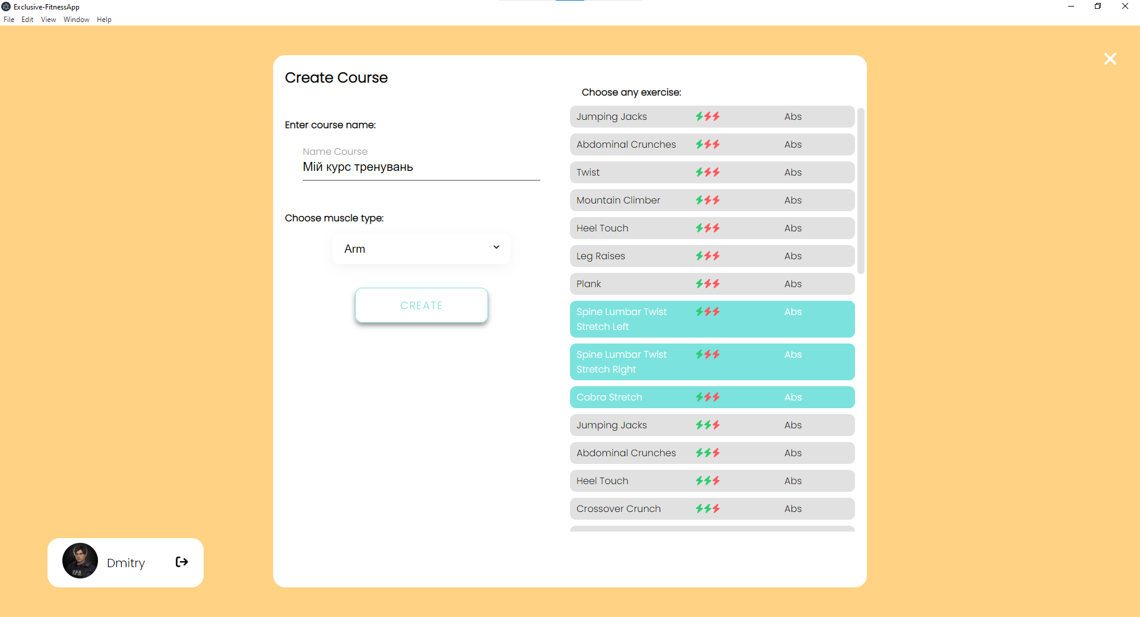

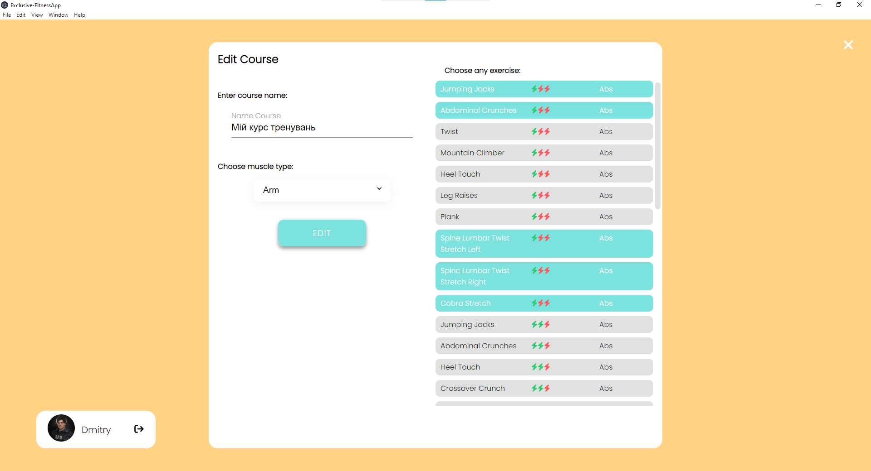

Рис.4.4 – Створення курсу тренувань

Рис.4.4 – Змінення курсу тренувань

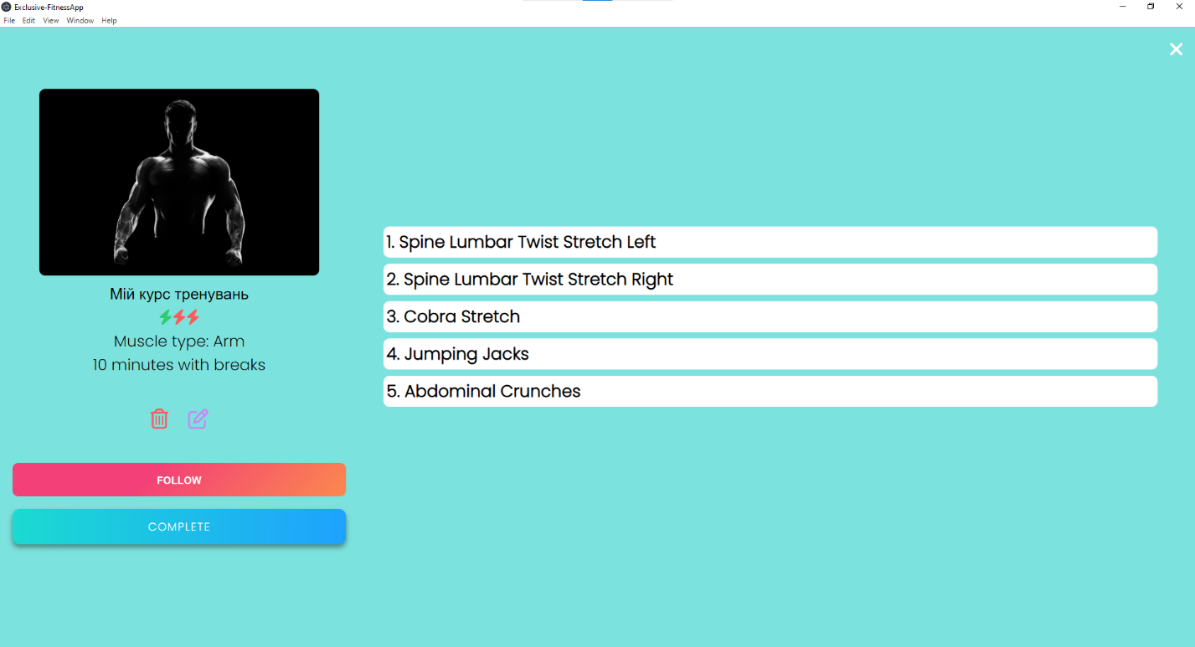Сторінка користувацького курс тренувань має відмінності (З’явилися дві кнопки для видалення та зміни даного курсу)

Рис.4.6 – Користувацький курс тренувань

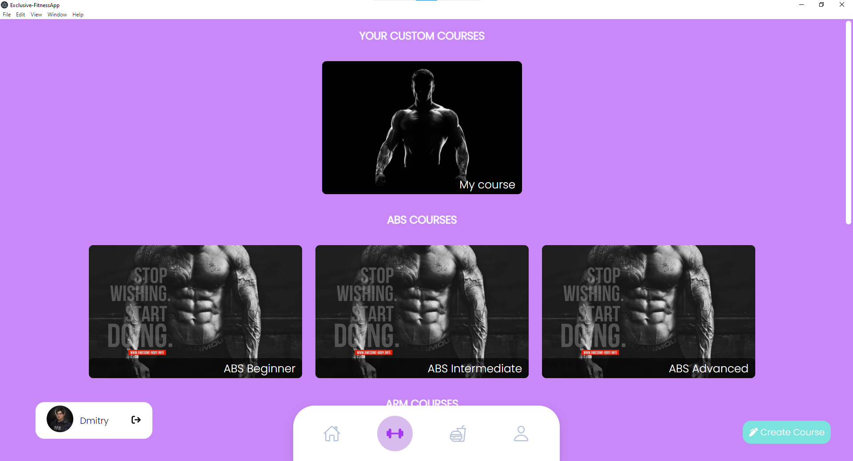

Рис.4.6 – Відображення користувацького курсу тренувань

В даному блоку було використані наступні HTML-теги: img(блок для зображення), div(блочний контейнер), span(контейнер), button, h , svg.

1. 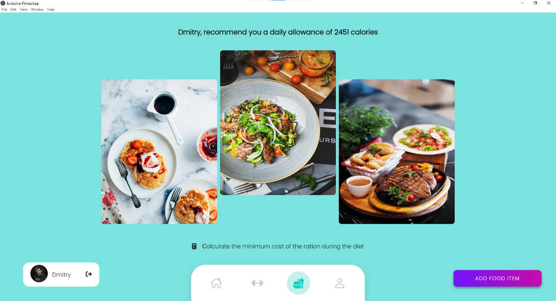Наступна сторінка – Food Page або сторінка їжі.

Рис.5.1 – Сторінка «Food»

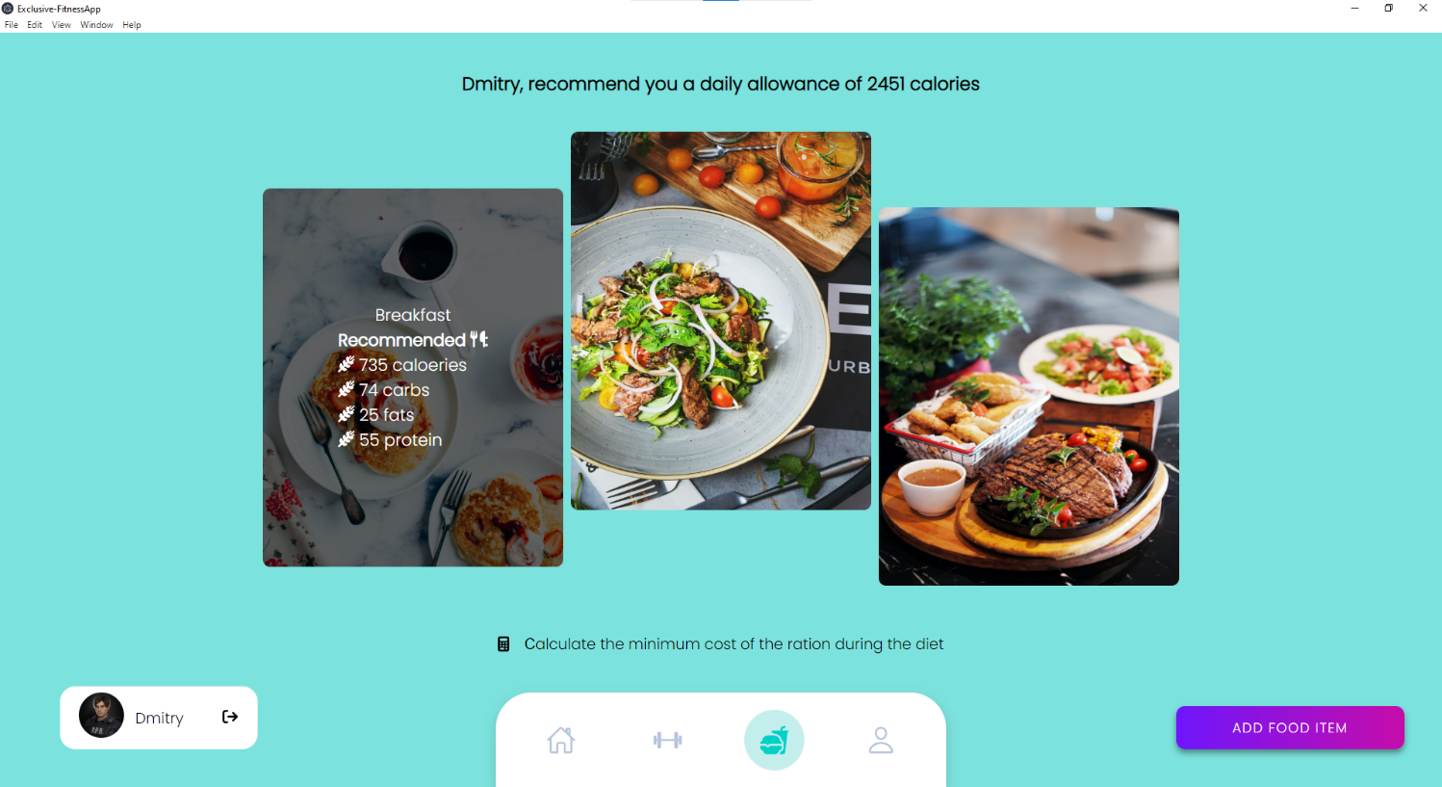На даній сторінці, ми можемо налаштувати свій щоденний раціон харчування. Також додаток рекомендує скільки калорій, вуглеводів, білків та жирів потрібно вживати даному користувачу в залежності від його параметрів.

Рис.5.2 – Приклад рекомендації

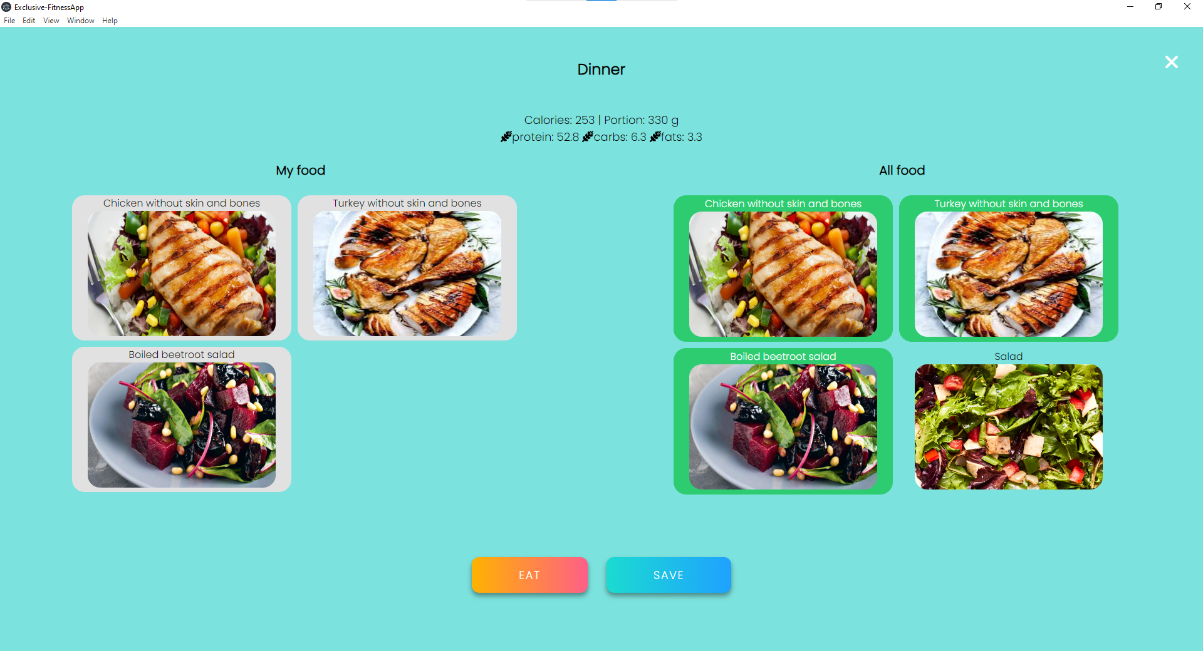

Рис.5.3 – Налаштування «Вечері» користувача

У вікні «Сніданок», «Обід» або «Вечеря» користувач може налаштувати свій раціон.(Обрати страву зі списку).

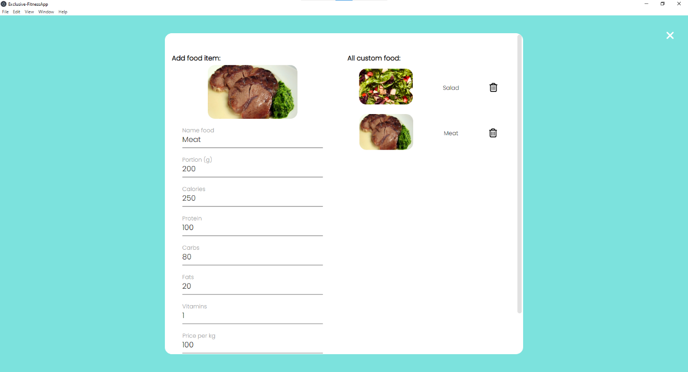

Рис.5.4 – Вікно додавання користувацької їжі

В даному блоку було використані наступні HTML-теги: img(блок для зображення), div(блочний контейнер), span(контейнер), button, h , svg.

1. 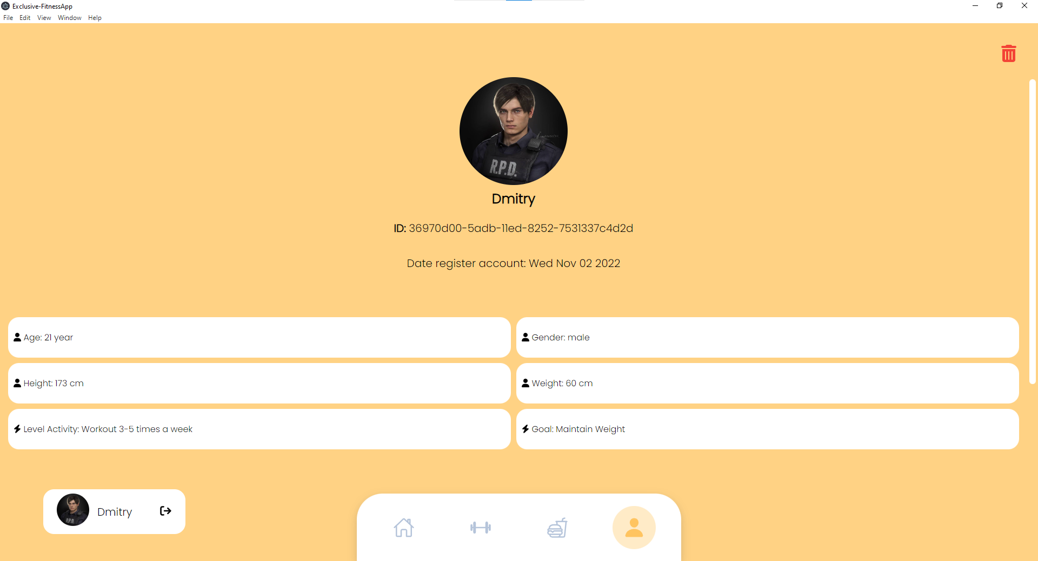Остання сторінка – Profile Page або сторінка профілю

Рис.6 – Сторінка профілю користувача

На даній сторінці відображено детальну інформацію про користувача, а також є функції видалення акаунту.

В даному блоку було використані наступні HTML-теги: img(блок для зображення), div(блочний контейнер), span(контейнер), h , svg.

Висновок:

Я навчився розробляти графічний інтерфейс користувача.